COMUNICATO N. 13
PROT 870 /2017/23/01

Questo comunicato è presente in forma digitale sul Sito Internet: http://www.uiciechi.it/documentazione/circolari/main_circ.asp

OGGETTO: Campus Internazionale sulla Comunicazione e l’Informatica per giovani ciechi e ipovedenti - ICC 2017
Care amiche, cari amici,
anche quest’anno la nostra Unione desidera partecipare al Campus Internazionale sulla Comunicazione e l’Informatica per giovani ciechi e ipovedenti – ICC
http://www.icc-camp.info/.
L’edizione 2017 si terrà dal 23 luglio al 1° agosto presso l’Università Cattolica di Lovanio, in Belgio, e accoglierà numerose delegazioni provenienti da tanti Paesi europei e anche extraeuropei, tra le quali il nostro gruppo di giovani ciechi e ipovedenti italiani tra i 16 e i 20 anni con il loro coordinatore e un assistente vedente.
Possibili eccezioni ai limiti di età saranno valutate caso per caso.
In allegato, una comunicazione di dettaglio contenente ulteriori informazioni sul Campus.
Confido e auspico che sia data ampia diffusione a questo comunicato per raggiungere il maggior numero di persone interessate a partecipare.
Per proporre la propria candidatura a partecipare al campus,
Occorrerà inviare:
• i propri dati personali (nome e cognome, data di nascita, visus, recapito email e telefonico)
• un testo in lingua inglese di almeno 200 parole con una propria presentazione, hobbies, preferenze, motivazioni, ecc...

Prego di scrivere al Coordinatore Nazionale per ICC 2016 Sara Kobal
sarakobal@alice.it
e in copia a Francesca Sbianchi, Coordinatrice del nostro Ufficio Relazioni Internazionali
inter@uiciechi.it
al più presto e comunque preferibilmente entro il 10 aprile 2017.

Confido in una adesione numerosa.

Vive cordialità

Mario Barbuto
Presidente Nazionale
All. 1

EST-(ME/me)
/tmp/in/input.doc

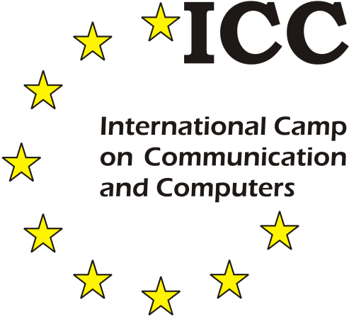
XXIII Campus per giovani ciechi ed ipovedenti ICC2017

L'International Camp on Communication and Computers ICC è un'opportunità unica per imparare come le tecnologie dell'informazione e della comunicazione (TIC) e le tecnologie assistive (AT) arricchiscano notevolmente la vita di ciechi ed ipovedenti.

http://www.icc-camp.info/

Ma ICC è molto di più, infatti partecipando potrai:

- fare amicizia con ragazzi provenienti da tanti altri paesi
- aggiornare ed arricchire le tue conoscenze informatiche e sulle tecnologie assistive
- scoprire opportunità di studio all’estero
- condividere esperienze multiculturali
- migliorare la lingua inglese
- acquisire competenze spendibili nel mondo del lavoro
- divertirti

Workshop
Durante il soggiorno potrai scegliere di partecipare a moltissime attività. Ecco alcuni esempi di argomenti su cui si concentreranno workshop di ICC:

tecnologie della comunicazione e dell’informazione
tecnologie assistive per lo studio, il tempo libero e la mobilità
come presentarsi in pubblico e autonomia quotidiana
prepararsi allo studio universitario
prepararsi ad accedere al mercato del lavoro

ICC2017 dove? quando?
ICC 2017 si svolgerà in Belgio, a Lovanio, dal 23 luglio al 1 agosto 2017

I requisiti per partecipare sono:
- essere ipovedente o non vedente
- avere tra i 16 e i 20 anni
- avere una buona conoscenza della lingua inglese
- avere una buona autonomia personale

Lingua ufficiale del campus: INGLESE

Costo

Quota di iscrizione al campo: non più di € 400

I partecipanti dovranno inoltre coprire le proprie spese di viaggio dal luogo di residenza fino all’aeroporto di arrivo.

Per partecipare basta:
inviare una e-mail preferibilmente entro il 10 aprile 2017 al coordinatore nazionale di ICC2017 Sara Kobal all'indirizzo sarakobal@alice.it e a Francesca Sbianchi, coordinatrice della Commissione Giovani dell’UICI all’indirizzo francyh9@hotmail.com con oggetto "CANDIDATURA ICC 2017" in cui dovrai inserire i dati personali e produrre un testo in lingua inglese di almeno 200 parole con una presentazione di te, degli hobby e delle motivazioni per cui vuoi partecipare all'iniziativa.

Dato che i posti a disposizione sono purtroppo limitati, se necessario sarà operata una selezione delle candidature ricevute.

…come and get involved!

